Plan pracy w dniach 27 – 30 kwietnia
grupa najmłodsza 2,5-3-4 l.
Temat tygodnia: Polska – moja ojczyzna.
Umiejętność ogólna: budzenie szacunku i przywiązania do ojczyzny, zapoznanie dzieci z symbolami narodowymi Polski, wzbogacenie słownika dzieci o nowe pojęcia: flaga, godło, herb, hymn, wyrabianie u dzieci poczucia przynależności narodowej.

- Polska to nasza ojczyzna i kraj w którym mieszkamy. Jesteśmy Polakami i mówimy w języku polskim. Spójrz na mapę poniżej, która przedstawia nasze państwo, duża kropka na mapie to miejsce w którym znajduje się stolica Polski, której nazwę poznasz za chwilę.
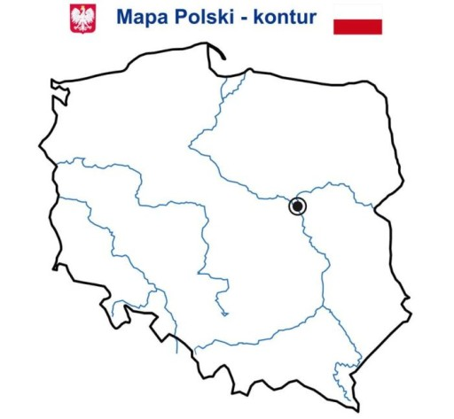
- Każdy kraj posiada swoje własne symbole narodowe. Oto symbole narodowe Polski:

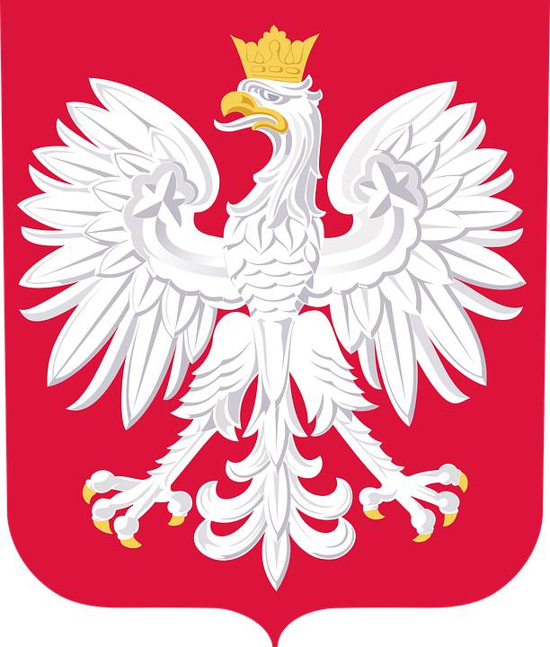
- GODŁO – biały orzeł na czerwonym tle

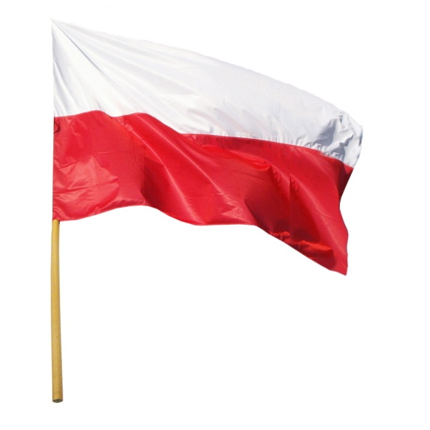

- FLAGA – biało – czerwona

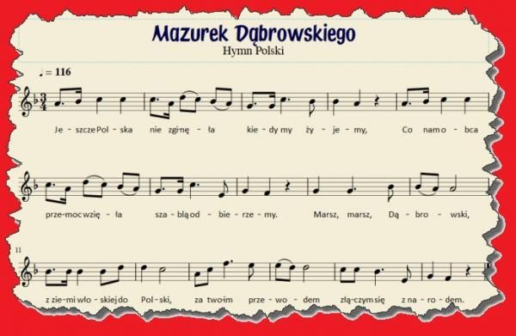
- HYMN - bardzo uroczysta pieśń śpiewana na cześć ojczyzny, polskim hymnem jest „Mazurek Dąbrowskiego”.

Pamiętaj! Odnosimy się z szacunkiem do symboli narodowych! Nie wolno niszczyć, deptać, malować flagi i godła. Śpiewając lub słuchają hymnu, należy przyjąć postawę na baczność i zachować powagę.
Posłuchaj filmu o naszych symbolach narodowych, dzięki niemu dowiesz się skąd się wzięły:
https://www.youtube.com/watch?v=FJ83BRqFPBA
- Każde państwo posiada swoje najważniejsze miasto, które nazywane jest stolicą. Stolicą Polski jest Warszawa. To tutaj zapadają najważniejsze decyzje dla państwa o których decyduje głowa państwa – prezydent. Nasza stolica ma bardzo ciekawą historię – posłuchaj legendy:
https://www.youtube.com/watch?v=oOUTLcq4zgs
Odpowiedz na pytania:
- Jak miał na imię rybak?
- Kogo spotkał podczas wyprawy nad rzekę?
- Jak wyglądała Syrena?
- Jak miała na imię Syren
- Jak na cześć Warsa i Sawy nazwano stolicę Polski?

- Znasz już legendę o powstaniu Warszawy. Dokończ rysowanie Syrenki. Ogon wyklej w dowolnie wymyślony przez siebie sposób, a resztę obrazka pokoloruj. Wiem, że świetnie sobie poradzisz z zadaniem.

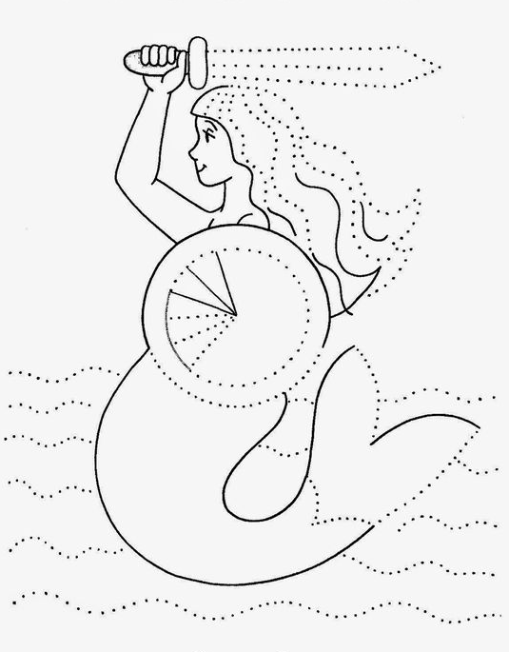

- Wielkimi krokami zbliża się Dzień Flagi Polski. Spośród wszystkich flag wyszukaj flagi Polski i zaznacz je pętlą. Policz ile flag naszego kraju udało Ci się odnaleźć. W polu poniżej narysuj tyle kresek ile flag Polski odnalazłeś.
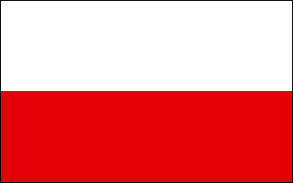
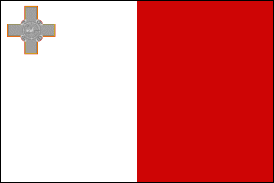
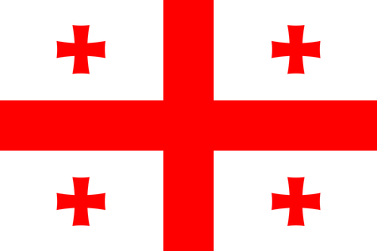
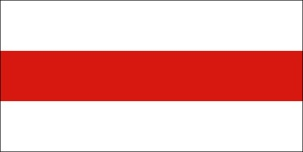

Flaga Polski

- Pamiętaj o ruchu – to bardzo ważne! To może być dowolna aktywność na powietrzu, lub w domu jeśli pada deszcz. Życzę Wam przyjemnej pracy i miłego tygodnia. Czekam na efekty Waszych działań w postaci zdjęć.

